Raszowa

Marzy Ci się niezapomniany wypoczynek na łonie natury, z dala od miejskiego zgiełku i hałasu? Nie zastanawiaj się dłużej! Odwiedź miejscowość Raszowa. Wioska ta położona jest w gminie Leśnica, na terenie województwa opolskiego, niedaleko Góry św. Anny. Zamieszkuje ją około 1041 osób. Wiele atrakcji można także znaleźć w sąsiednich wioskach- Krasowej i Łąkach Kozielskich. W poniższym przewodniku znajdują się historie, zabytki i ciekawe miejsca wyżej wymienionych miejscowości.

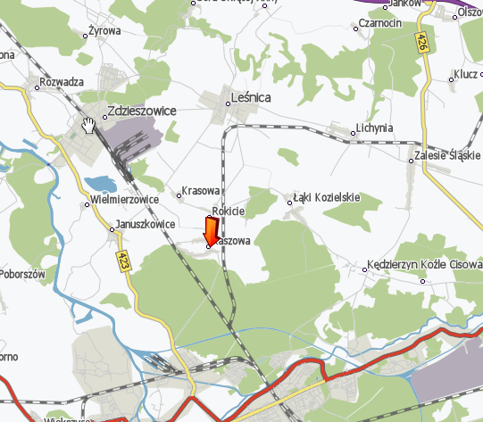

HISTORIA RASZOWEJ

Raszowa zawdzięcza swoją nazwę dzierżawcy lub właścicielowi o imieniu Rass. Najstarsza wiadomość o tej miejscowości pochodzi z 1353 roku, kiedy to została sprzedana przez Rudolfa Grimicza. Używano wtedy nazwy „Rassowa”. W 1532 roku Raszowa nosiła nazwę „Russowa”, a w sprawozdaniach powizytacyjnych władz kościelnych z lat 1679-1688 została wymieniona jako „Rassowa” oraz „Raszowa”. W póżniejszych latach stosowano urzedową nazwę „Raschowa”, która w latach 1934-1945 została zastąpiona nazwą „Mittenbruck”. Do 1810 roku Raszowa należała do klasztoru w Jemielnicy. W 1783 roku w miejscowości istniał już folwark. Wówczas zamieszkiwało ją 117 osób. W 1830 roku w Raszowej żyło 259 ludzi, mieszkających w 35 domach. W1861 roku było tam 482 mieszkańców, w 1910 r.- 1760. Dzisiaj Raszową zamieszkuję około 1102 ludzi. W latach 1927-1928 do Raszowej dołączono wioskę Rokicze, na terenie której znajduję się zabytkowy, barokowy kościół pod wezwaniem Wszystkich św. Najstarsza wzmianka o osadzie Rokicze pochodzi z 1321 roku z dokumentów bytomsko- kozielskiego księcia Władysława, w którym jako świadek wspomniany zostal Piotr Strola „de Rokycz”. W 1335 roku wymienia się tutejszy kościół jako „ecclesia de Rokecz”. Póżniejsze dokumenty z lat 1445, 1455 i 1469 wymieniają także nazwy „Rokycze” oraz „Rokycze”, natomiast kościelne sprawozdania z końca XVII w.- nazwe „villa Rokicze” lub „Pago Rokitz”. W 1830 roku istniała tam już katolicka szkoła i funkcjonowały 3 młyny wodne. Do 1818 roku Raszowa i Rokicze należały do powiatu strzeleckiego, a w latach późniejszych do powiatu kozielskiego.

Ciekawe miejsca i zabytki w Raszowej
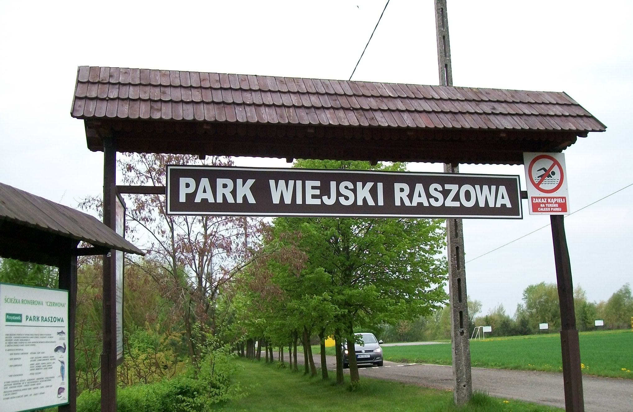

W 1993 roku w Raszowej został utworzony park wiejski, o powierzchni łącznej 27, 66 ha. Służy on nie tylko ochronie przyrody, ale także pełni funkcje rekreacyjno- wypoczynkową. Można tam pospacerować, przygotować ognisko. Park jest także rajem dla zagorzałych wędkarzy. Na terenie tego parku znajdują się także boiska do piłki nożnej i siatkówki.
Drugim bardzo ciekawym obiektem jest zabytkowy, barokowy kościół pod wezwaniem Wszystkich św., który został zbudowany na przełomie XV- XVI wieku.
Na terenie Raszowej znajduje się także stara remiza strażacka.
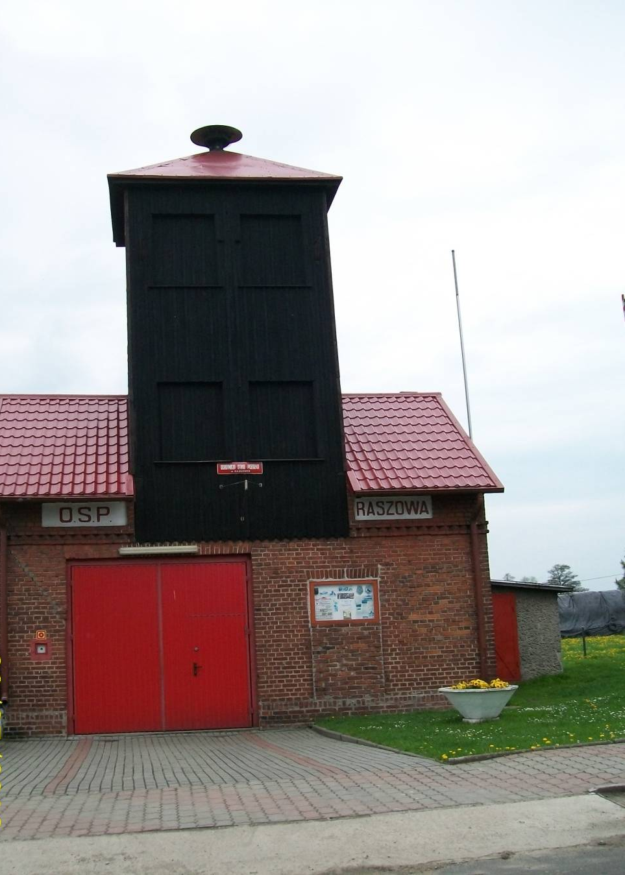
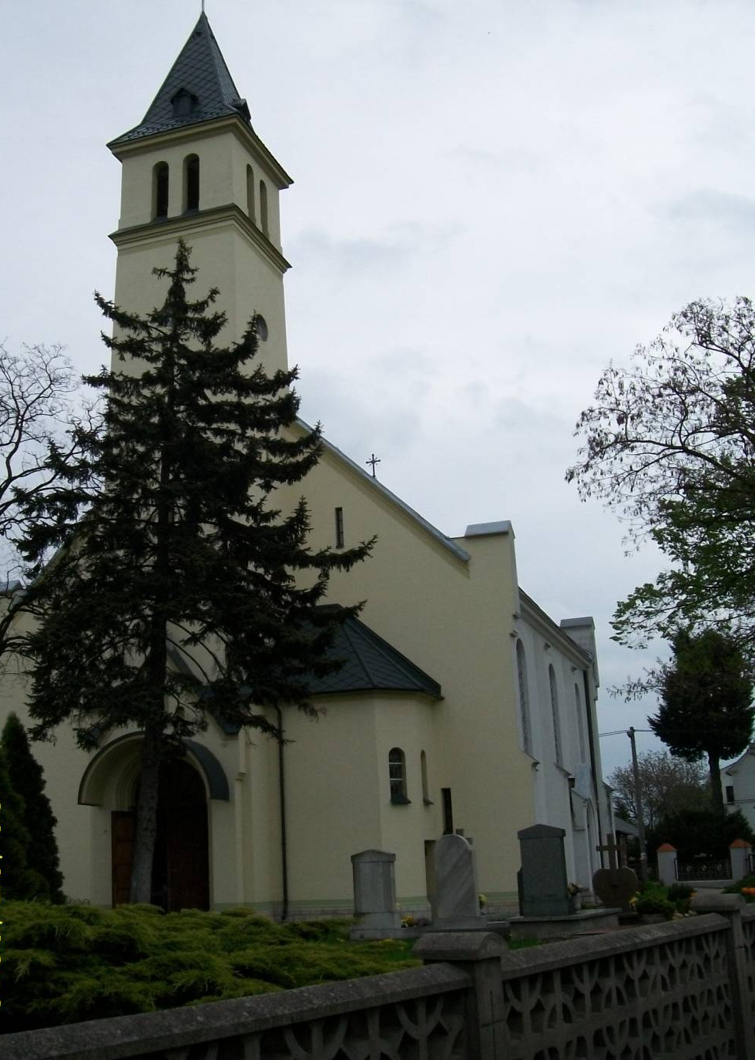

HISTORIA ŁĄK KOZIELSKICH

Pierwsza wzmianka o łąkach Kozielskich pochodzi z 1336 roku. Historia tej miejscowości związana jest z przeszłością Koźla. W 1783 roku Łąki Kozielskie należały do latyfundium kozielskiego, które było własnością hrabiego Plettenberga. W tamtych czasach wieś zamieszkiwało 185 ludzi. W 1817 roku na terenie Łąk znajdowały się dwa budynki szlacheckie, których właścicielem był von Studinsky. W 1843 roku w wiosce znajdowały się następujące budynki: zamek, folwark, 3 młyny wodne oraz 79 domów prywatnych. Łączę wyrazy szacunkui liczyły wówczas 550 mieszkańców. Należała także do nich kolonia Kuszówka. W 1861 roku miejscowość zamieszkiwały 643 osoby, w 1910 r.- 785, w 1939 r.- 839, a obecnie 467 osób. Do 1936 roku wieś nosiła nazwę urzędową Lenkau, zaś w latach 1936- 1945 Wolfwiesen. Łąki Kozielskie od dłuższego czasu należały do parafii Rokicze. W protokołach powizytacyjnych w XVII wieku wymieniano wieś jako „Lęki” oraz „Lenky”.

Ciekawe miejsca i zabytki w Łąkach Kozielskich

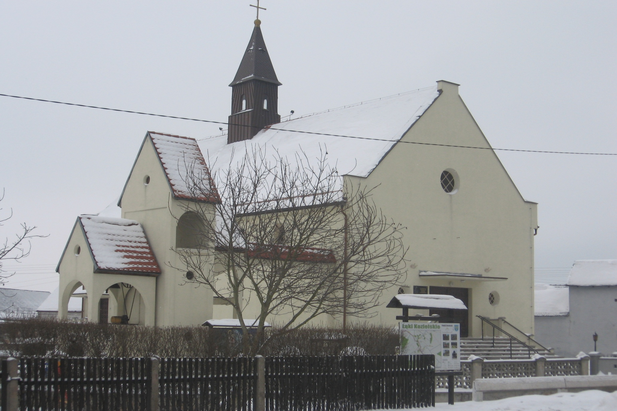
Na terenie Łąk Kozielskich znajduje się kościół pod wezwaniem błogosławionej Bronisławy, który zbudowany został w latach 1936- 1987. Znajduje się tam także kapliczka pod wezwaniem św. Jana z połowy XIX wieku.

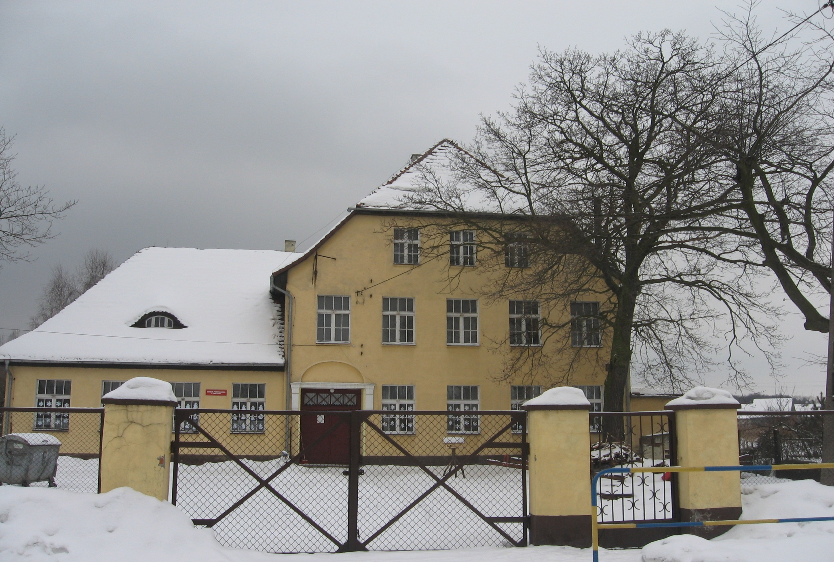

Przedszkole w Łąkach Kozielskich

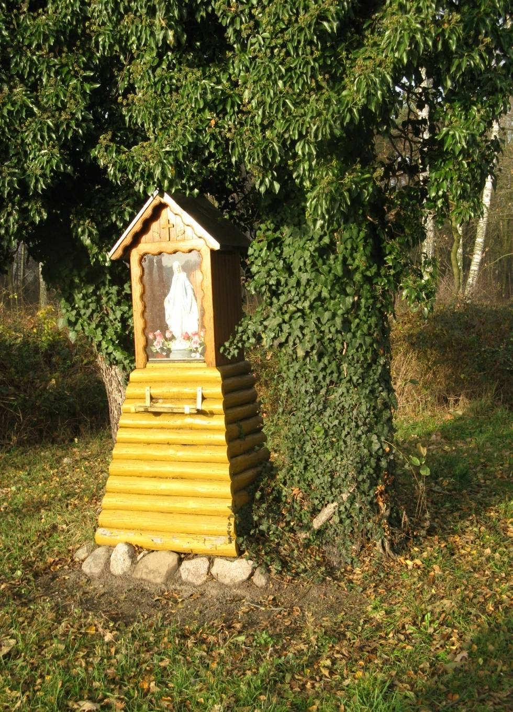
HISTORIA KRASOWEJ
Krasowa- mała wioska leżąca na zachód od Leśnicy po raz pierwszy wspomniana została w 1679 roku jako „Kraszowa”. Miejscowość ta należała także do leśnickiego proboszcza. W 1720 roku zamieszkiwały ją 82 osoby. Statystyka z 1783 roku wymienia 6 kmieci, 9 zagrodników, 1 chałupina i 75 mieszkańców. Istniał wtedy także wodny młyn. W 1818 roku Krasową zamieszkiwały 93 osoby, a w 1845 roku ilość ludzi szacowało się na około 204. Istaniało tu wówczas 26 domów oraz młyn. W 1861 roku liczyła ona 217 osób, w 1910 r.- 265, w 1939 r.- 293, a obecnie miejscowość zamieszkuje 215 osób. Krasowa należy do parafii w Januszkowicach. Do 1936 roku nosiła nazwę urzędową „Krassowa”, a w latach 1936- 1945 Klein Walden. Na terenie Krasowej znajduje się stara, drewniana kapliczka.
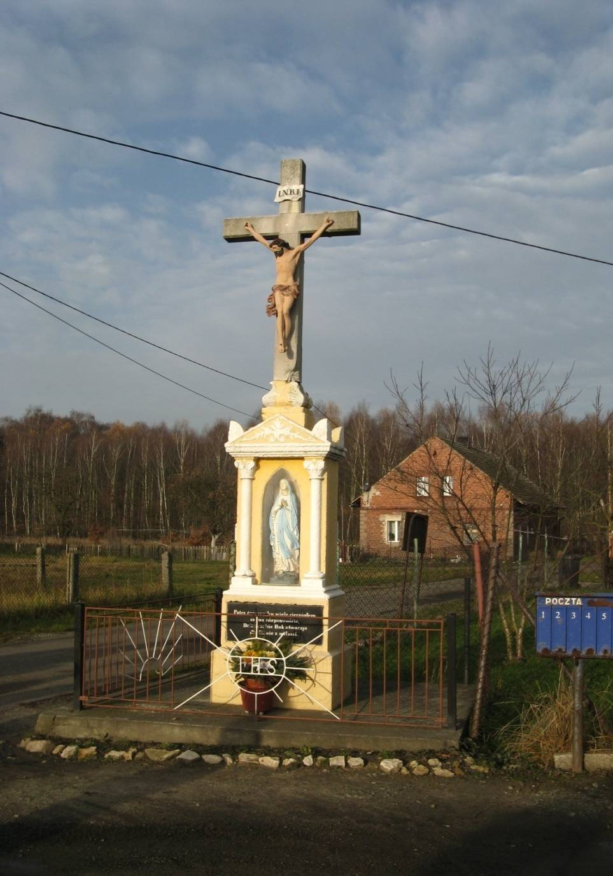

Życie kulturalne
W wymienionych wyżej miejscowościach organizowane są często różne imprezy. Co roku w Boże Ciało odbywa się w Raszowej festyn „Mama, tata i ja”, na którym występują dzieci ze szkoły podstawowej. W Łąkach Kozielskich każdego roku organizowane są zawody strażackie, gdzie można zobaczyć rywalizacje drużyn strażackich z całej gminy Leśnica.
Źródła :
„Wokół Góry św. Anny”
http://pl.wikipedia.org/wiki/%C5%81%C4%85ki_Kozielskie
http://pl.wikipedia.org/wiki/Raszowa_(powiat_strzelecki)
http://pl.wikipedia.org/wiki/Krasowa_(wojew%C3%B3dztwo_opolskie)

